МУНИЦИПАЛЬНОЕ УЧРЕЖДЕНИЕ
АДМИНИСТРАЦИЯ МУНИЦИПАЛЬНОГО ОБРАЗОВАНИЯ НАГОРСКОЕ ГОРОДСКОЕ ПОСЕЛЕНИЕ
НАГОРСКОГО РАЙОНА КИРОВСКОЙ ОБЛАСТИ
ПОСТАНОВЛЕНИЕ
29.12.2017 |  | № 292
 | пгт Нагорск
В редакции Постановления от 12.09.2018 №208, от 18.01.2019 №2/1,
от 24.06.2019 №111/1
Об утверждении муниципальной программы «Формирование современной городской среды Нагорского городского поселения на 2018- 2022 гг.»
В соответствии с Федеральным законом от 06.10.2003 г. № 131-ФЗ «Об общих принципах организации местного самоуправления в Российской Федерации», Постановлением Правительства Российской Федерации от 10.02.2017 №169 «Об утверждении Правил предоставления и распределения субсидий из федерального бюджета бюджетам субъектов Российской Федерации на поддержку государственных программ субъектов Российской Федерации и муниципальных программ формирования современной городской среды» администрация Нагорского городского поселения
ПОСТАНОВЛЯЕТ:
1. Утвердить муниципальную программу «Формирование современной городской среды Нагорского городского поселения на 2018- 2022 гг.».
2. Опубликовать настоящее постановление на официальном сайте органов местного самоуправления Нагорского городского поселения Нагорского района Кировской области.
3. Контроль за исполнением постановления оставляю за собой
Глава администрации
Нагорского городского поселения С.Ю. Исупов

ПОДГОТОВЛЕНО

Заместитель главы администрации
Нагорского городского поселения С.Ю. Ларионов

МУНИЦИПАЛЬНАЯ ПРОГРАММА

«Формирование современной городской среды Нагорского городского поселения на 2018-2022 гг»

пгт Нагорск

2017 год.

Приложение к
постановлению администрации
Нагорского городского
поселения
от 29.12.2017 № 292

- Паспорт муниципальной программы
«Формирование современной городской среды Нагорского городского поселения на2018- 2022 гг.»

Ответственный исполнитель | Администрация Нагорского городского поселения (далее - администрация)
Участники программы | Администрация;  собственники помещений многоквартирных домов (далее – собственники МКД);  привлеченные организации, заключившие договоры (муниципальные контракты) на конкурсной основе (далее - ПО)
Цели программы | Повышение уровня внешнего благоустройства, санитарного содержания дворовых территорий многоквартирных домов и муниципальных территорий общего пользования
Задачи Программы | 1. Организация мероприятий по благоустройству общественных территорий, а также дворовых территорий многоквартирных домов.  2. Повышение уровня вовлеченности заинтересованных граждан, организаций в реализацию мероприятий по благоустройству нуждающихся в ремонте общественных территорий, а также дворовых территорий многоквартирных домов.
Целевые индикаторы и показатели Программы | 1. Количество благоустроенных дворовых территорий многоквартирных домов в рамках программы, ед.;  2. Доля благоустроенных дворовых территорий многоквартирных домов от общего количества дворовых территорий, подлежащих благоустройству, %;  3. Площадь благоустроенных дворовых территорий многоквартирных домов, кв. м;  4. Количество благоустроенных общественных территорий – ед.;  5. Площадь благоустроенных муниципальных территорий общего пользования, кв.м.;  6. Доля благоустроенных общественных территорий - %;  7. Доля трудового/финансового участия населения в выполнении дополнительного перечня работ по благоустройству дворовых территорий, %.
Срок реализации Программы | 2018-2022 годы
Объем и источники финансирования Программы | Финансирование программы осуществляется в объеме:  4140,71308 тыс. руб., в том числе  2018 год – 0 тыс. руб.;  2019 год – 4140,71308 тыс. руб.;  2020 год – 0 тыс. руб.;  2021 год – 0тыс. руб.  2022 год – 0 тыс. руб.  Источник финансирования – средства федерального бюджета, областного бюджета, местного бюджета.  Суммы средств, выделяемые из федерального бюджета, областного бюджета Кировской области и местных бюджетов, подлежат ежегодному уточнению исходя из возможностей бюджетов всех уровней. (в ред. Постановления от 12.09.2018 №208, от 18.01.2019 №2/2, от 24.06.2019 №111/1)
Ожидаемые результаты реализации Программы | - увеличить долю благоустроенных дворовых территорий многоквартирных жилых домов- 100%;  - увеличить долю благоустроенных общественных территорий муниципального образования площадью36620квм -100%;  - вовлечение трудового/финансового участия заинтересованных граждан, организаций в реализацию мероприятий по благоустройству территорий Нагорского городского поселения 5%.

2. Характеристика текущего стояния сферы благоустройства

Одним из основных направлений деятельности органов местного самоуправления, в соответствии с требованиями Федерального закона от 06.10.2003 г. № 131-ФЗ «Об общих принципах организации местного самоуправления в Российской Федерации», является решение вопросов благоустройства территории, создание современной городской среды как одного из составляющих элементов комплексного развития территории, направленных на обеспечение и повышение комфортности условий проживания граждан, поддержание и улучшение санитарного и эстетического состояния территории.
Развитие современного общества невозможно без улучшения среды его обитания. Одним из элементов улучшения окружающей среды для населения является благоустройство территорий, приведение в надлежащее состояние, как общественных территорий, так и территорий многоэтажной жилой застройки, внутри дворовых и других территорий муниципального образования. Проблема благоустройства является одной из насущных, требующей каждодневного внимания и эффективного решения.
Настоящая Программа разработана с целью повышения уровня комплексного благоустройства в части улучшения состояния дворовых и общественных территорий Нагорского городского поселения Нагорского района Кировской области.
Понятия и термины, используемые в Программе:
дворовая территория - совокупность территорий, прилегающих к многоквартирным домам, с расположенными на них объектами, предназначенными для обслуживания и эксплуатации таких домов, и элементами благоустройства этих территорий, в том числе зелеными зонами, тротуарами и автомобильными дорогами, включая автомобильные дороги, образующие проезды к территориям, прилегающим к многоквартирным домам.
общественные территории – муниципальные территории Нагорского городского поселения, функционально предназначенные для организации отдыха граждан и проведения массовых мероприятий, в том числе, площади, набережные, улицы, пешеходные зоны, скверы, парки.
минимальный перечень видов работ по благоустройству дворовых территорий многоквартирных домов включает в себя: ремонт дворовых проездов, обеспечение освещения дворовых территорий, установка скамеек, установка урн для мусора (далее – минимальный перечень работ по благоустройству).
дополнительный перечень видов работ по благоустройству дворовых территорий многоквартирных домов включает в себя: оборудование детских и (или) спортивных площадок, автомобильных парковок, озеленение территорий, иные виды работ (далее - дополнительный перечень работ по благоустройству).
финансовое участие заинтересованных лиц (собственников помещений многоквартирных домов, собственников иных зданий и сооружений, расположенных в границах дворовой территории, подлежащей благоустройству) - обязательства финансового характера в софинансировании работ по благоустройству дворовых территорий, включая минимальный и дополнительный перечень работ по благоустройству;
трудовое участие собственников помещений многоквартирных домов, собственников иных зданий и сооружений расположенных в границах дворовой территории, подлежащей благоустройству (далее – заинтересованные лица) – понимается неоплачиваемая трудовая деятельность заинтересованных лиц, имеющая социально полезную направленность, не требующая специальной квалификации и организуемая в качестве выполнения работ включенных в минимальный или дополнительный перечень работ по благоустройству не требующих специальной подготовки.
Комфортность проживания населения определяется уровнем благоустройства Нагорского городского поселения: наличие обустроенных дворовых и общественных территорий, обустройства детских игровых и спортивных площадок для физического, психологического и социального развития детей, озеленения территории муниципального образования и прочих факторов.
На территории Нагорского городского поселения значительное количество покрытий тротуаров и внутриквартальных проездов, дворовых территорий требует ремонта или полной замены покрытий, обустроенные детские игровые площадки также требуют ремонта или полной замены.

Необходимо планомерно обеспечить организацию современного озеленения. Обустройство новых уголков отдыха, повышение уровня озеленения способствует улучшению, как эстетического облика территории.
В последние годы работа по благоустройству территорий не проводилась, уровень состояния придомовых и общественных территорий остается низким.
Для обеспечения безопасной, комфортной, благоприятной и привлекательной для проживания населения среды необходим ремонт внутридворовых и общественных территорий.
В целях объединения усилий для решения задач благоустройства, улучшения санитарного состояния дворовых территорий и территорий общего пользования муниципального образования ежегодно проводятся субботники после полного таяния снега. На территории Нагорского городского поселения существует давняя традиция – проведение «субботников», организующее участие граждан, организаций в выполнении мероприятий по благоустройству дворовых и общественных территорий.

- Цели, задачи, целевые показатели эффективности реализации Программы

Цели, задачи и целевые показатели эффективности реализации Программы приведены в приложении № 1 к Программе.
Реализация Программы рассчитана на 2018-2022 годы
Реализация Программы позволит к концу 2022 года:
- увеличить долю благоустроенных дворовых территорий многоквартирных жилых домов - 100%;
- увеличить долю благоустроенных общественных территорий муниципального образования площадью -100 %;
- вовлечение трудового/финансового участия заинтересованных граждан, организаций в реализацию мероприятий по благоустройству территорий Нагорского городского поселения.
- создание благоприятных и комфортных условий проживания населения.

- Характеристика мероприятий Программы

Для успешного решения проблемы улучшения эстетичного вида муниципального образования, создания гармоничной архитектурно-ландшафтной среды, достижения экологического равновесия, сохранение окружающей природной среды и повышения уровня благоустройства территории муниципального образования разработана данная Программа, предусматривающая мероприятия по повышению уровня благоустройства территории Нагорского городского поселения.
Адресный перечень дворовых территорий и общественных территорий определяются в соответствии с требованием постановления Правительства Российской Федерации от 10.02.2017 № 169 «Об утверждении Правил предоставления и распределения субсидий из федерального бюджета бюджетам субъектов Российской Федерации на поддержку государственных программ субъектов Российской Федерации и муниципальных программ формирования современной городской среды», приказом Министерства строительства и жилищно-коммунального хозяйства РФ от 06.04.2017 № 691/пр «Об утверждении методических рекомендаций по подготовке государственных программ субъектов Российской Федерации и муниципальных программ формирования современной городской среды в рамках реализации приоритетного проекта «Формирование комфортной городской среды» на 2018-2022 годы» и является приложением № 2 Программы.
Включение дворовой территории в муниципальную программу без решения заинтересованных лиц не допускается.
По каждой дворовой территории, включенной в муниципальную программу, подготавливается и утверждается (с учетом обсуждения с представителями заинтересованных лиц) дизайн – проект в соответствии с Порядком разработки, обсуждения, согласования с заинтересованными лицами и утверждения дизайн - проекта благоустройства дворовой территории, включенной в муниципальную программу.
Физическое состояние дворовой территории и необходимость ее благоустройства определена по результатам инвентаризации дворовой территории.
Нормативная стоимость (единичные расценки) работ по благоустройству дворовых территорий, входящих в минимальный и дополнительный перечни таких работ, представлена в приложении № 7 к Программе.
(абзац в редакции Постановления от 24.06.2019 №111/1)

Общественные территории, подлежащие благоустройству в 2018 - 2022 годах в рамках данной программы, с перечнем видов работ, планируемых к выполнению, отбираются с учетом результатов общественного обсуждения.

Физическое состояние общественной территории и необходимость ее благоустройства определена по результатам инвентаризации общественной территории.

Перечень общественных территорий, подлежащих благоустройству в 2018 – 2022 годы, с перечнем видов работ, планируемых к выполнению, приведен в приложении № 3 к настоящей Программе.

Перечень основных мероприятий Программы последующего финансового года определяется исходя из результатов реализации мероприятий Программы предыдущего финансового года путем внесения в нее соответствующих изменений.

Реализация Программы осуществляется ее ответственным исполнителем совместно с исполнителями мероприятий Программы в соответствии с законодательством Российской Федерации, муниципальными правовыми актами администрации Нагорского городского поселения.
Мероприятия, реализуемые в рамках Программы, выполняются в соответствии с требованиями обеспечения физической, пространственной и информационной доступности зданий, сооружений, дворовых и общественных территорий для инвалидов и других маломобильных групп населения.
Ответственный исполнитель Программы:
- координирует и контролирует действия исполнителей Программы по выполнению мероприятий Программы;
- организует при необходимости внесение изменений в Программу.
Исполнители мероприятий Программы:
- планируют деятельность по реализации Программы;
- реализуют мероприятия в рамках Программы.

5. Ресурсное обеспечение Программы

Источником финансирования Программы являются средства бюджета Нагорского городского поселения, средства федерального бюджета и областного бюджета.

Оценка ресурсного обеспечения реализации Программы за счет всех источников финансирования приведена в Приложении № 4 к настоящей Программе.

Финансирование Программы за счет средств федерального и областного бюджетов планируется в рамках государственной программы Кировской области «Формирование современной городской среды в населенных пунктах Кировской области» на 2018-2022 годы, утвержденной постановлением Правительства Кировской области от 31.08.2017 № 449-П.

Внебюджетные средства привлекаются по соглашениям.

При выполнении минимального перечня видов работ по благоустройству дворовых территорий многоквартирных домов доля финансового участия заинтересованных лиц в реализации мероприятий по благоустройству дворовой территории не требуется.

Выполнение работ из дополнительного перечня видов работ по благоустройству дворовых территорий многоквартирных домов возможно при выполнении следующих условий:

наличие решения собственников помещений в многоквартирном доме, дворовая территория которого благоустраивается, о принятии созданного в результате благоустройства имущества в состав общего имущества многоквартирного дома;

софинансирование собственниками помещений многоквартирного дома работ по благоустройству дворовых территорий в размере не менее 20 процентов стоимости выполнения работ. Данное условие распространяется на дворовые территории, включенные в соответствующую программу после вступления в силу постановления Правительства Российской Федерации от 9 февраля 2019 г. N 106 "О внесении изменений в приложение N 15 к государственной программе Российской Федерации "Обеспечение доступным и комфортным жильем и коммунальными услугами граждан Российской Федерации"

Порядок аккумулирования и расходования средств заинтересованных лиц, направляемых на выполнение минимального и дополнительного перечней работ по благоустройству дворовых территорий и механизм контроля за их расходованием, а также порядок и форма участия (финансовое и (или) трудовое) граждан в выполнении указанных работ представлены в приложении 5

Трудовое участие граждан, организаций в выполнении мероприятий по благоустройству дворовых территорий, общественных территорий в Нагорском городском поселении заключается в участии в ежегодных весенних месячниках по санитарной очистке, благоустройству и озеленению поселения, общегородских субботниках, участию в ежегодных смотрах - конкурсах по благоустройству дворовых территорий, индивидуальных жилых домов и земельных участков, территорий, находящихся в собственности юридических лиц и индивидуальных предпринимателей.

Исполнитель Программы отвечает за реализацию мероприятий Программы, целевое и эффективное использование средств местного бюджета, выделяемых на их выполнение: обеспечивает согласованность действий исполнителей по подготовке и реализации программных мероприятий, представляет в установленном порядке отчеты о ходе финансирования и реализации соответствующих мероприятий Программы.

Программа считается завершенной после выполнения мероприятий Программы в полном объеме и достижения цели Программы.

(раздел в редакции Постановления от 24.06.2019 №111/1)

Раздел 6. Приоритеты государственной и муниципальной политики в сфере реализации Программы
Приоритеты государственной и муниципальной политики в сфере реализации Программы определены:
- постановлением Правительства Российской Федерации от 10.02.2017 № 169 «Об утверждении Правил предоставления и распределения субсидий из федерального бюджета бюджетам субъектов Российской Федерации на поддержку государственных программ субъектов Российской Федерации и муниципальных программ формирования современной городской среды»;
- постановлением Правительства Российской Федерации от 30.12.2017 № 710 «Об утверждении государственной программы Российской Федерации «Обеспечение доступным и комфортным жильем и коммунальными услугами граждан Российской Федерации»;
-Указом Президента Российской Федерации от 07.05.2012 № 600 «О мерах по обеспечению граждан Российской Федерации доступным и комфортным жильем и повышению качества жилищно-коммунальных услуг»;
-Стратегией социально-экономического развития Кировской области на период до 2020 года, принятой постановлением Правительства Кировской области от 12.08.2008 № 142/319 «О «Стратегии социально-экономического развития Кировской области на период до 2020 года»;
- государственной программой Кировской области «Формирование современной городской среды в населенных пунктах Кировской области» на 2018 - 2022 годы, утвержденной постановлением Правительства Кировской области от 31.08.2017 № 449-П
- муниципальной программой «Развитие территории муниципального образования Нагорское городского поселение Нагорского района Кировской области, утвержденной постановлением администрации Нагорского городского поселения от 19.11.2018 № 312

(раздел в редакции Постановления от 24.06.2019 №111/1)

Приложение № 1 к муниципальной
программе «Формирование современной городской среды Нагорского городского поселения на 2018-2022 гг.»
(в ред. Постановления от 24.06.2019 №111/1)
Цели, задачи и целевые индикаторы Программы

№  п. |  | Цель, задача | Показатели эффективности |  | Единица изме-рения | Значение целевого индикатора
 |  |  |  |  |  | Год, предшествующий году начала реализации  муниципальной программы | Период реализации муниципальной программы с разбивкой по годам |  |  |  |  |  |  |  |  | Всего по муниципальной программе
 |  |  |  |  |  |  | 2018 | 2019 |  |  | 2020 |  | 2021 |  | 2022
1 | 2 |  |  | 3 | 4 | 5 | 6 |  |  |  |  |  |  |  |  | 7
1 | Повышение уровня благоустройства дворовых территорий Нагорского городского поселения
1.1 | повышение уровня благоустройства дворовых территорий многоквартирных домов Нагорского городского поселения |  |  | количество благоустроенных дворовых территорий многоквартирных домов, в рамках программы | ед. | 0 | 0 |  | 1 | 7 |  | 2 |  | 2 |  | 12
 |  |  |  | доля благоустроенных дворовых территорий многоквартирных домов от общего количества дворовых территорий, подлежащих благоустройству в рамках программы | % | 0 | 0 |  | 8 | 58 |  | 17 |  | 17 |  | 100
 |  |  |  | площадь благоустроенных дворовых территорий многоквартирных домов, в рамках программы | тыс. кв. м | 0 | 0 |  | 2 | 14 |  | 3 |  | 3.1 |  | 22,1
 |  |  |  | охват населения благоустроенными дворовыми территориями (доля населения, проживающего в жилом фонде с благоустроенными дворовыми территориями от общей численности населения муниципального образования), в рамках программы | % | 0 | 0 |  | 0,5 | 3,5 |  | 0,4 |  | 0,4 |  | 4,8
1.2 | повышение уровня вовлеченности заинтересованных граждан, организаций в реализацию мероприятий по благоустройству территории Нагорского городского поселения |  |  | доля трудового/финансового участия в выполнении дополнительного перечня работ по благоустройству дворовых территорий заинтересованных лиц | % | 0 | 0 |  | 5 | 5 |  | 5 |  | 5 |  | 5
2 | Повышение уровня благоустройства общественных территорий Нагорского городского поселения
2.1 | повышение уровня благоустройства общественных территорий Нагорского городского поселения |  |  | Количество благоустроенных общественных территорий, в рамках Программы | ед. | 0 | 0 |  | 2 | 2 |  | 1 |  | 0 |  | 5
 |  |  |  | Доля площади благоустроенных общественных территорий, в рамках Программы | % | 0 | 0 |  | 55,8 | 41,8 |  | 2,4 |  | 0 |  | 100
 |  |  |  | Площадь благоустроенных общественных территорий, в рамках Программы | тыс. кв. м | 0 | 0 |  | 5,200 | 3,900 |  | 0,220 |  | 0 |  | 9,320
Приложение № 2 к муниципальной программе «Формирование современной среды муниципального образования Нагорское городское поселение на 2018- 2022 годы»
(в ред. Постановления от 12.09.2018 №208, 18.01.2019 №2/2)
Адресный перечень дворовых территорий Нагорского городского поселения,
подлежащих благоустройству в 2018 – 2022 годах
№ п/п | Наименование, месторасположение | Наименование мероприятия по благоустройству | Объем в  натуральных показателях, ед.изм. | Численность проживающих собственников жилых помещений в многоквартирном доме | Объем средств,  направленных на финансирование мероприятий, т руб.
 |  |  |  |  | Всего | ФБ | КБ | МБ
2018 год
2019 год
1 | Ул.Советская 92 | Устройство скамеек, установка урн, установка освещения, вырубка деревьев, оканавливание, установка качелей, озеленение территории | Укладка 17м2 тротуарной плитки, высадка декоротивных кустарников 56шт, посадка многолетних цветов в клумбы 10 шт, установка 3 скамеек, установка 3 урн, установка 2 столбов для 4 светильников, вырубка 1 дерева | 24 | 330,294 |  | 326,385 | 3,909
2020 год
2 | Ул.Леушина 29 | Устройство скамеек, установка урн, установка освещения, вырубка деревьев, ремонт ограждения | 2 скамейка 2 урна, 2 фонаря  1 дерево, 100 метров ограждения | 11 | 0 | 0 | 0 | 0
3 | Ул.Садовая 9 | Устройство скамеек, установка урн, установка освещения, ремонт ограждения | 2 скамейки, 2 урны, 2 фонаря, ограждение 80 метров | 21 | 0 | 0 | 0 | 0
4 | Ул.Леушина 17а | Устройство скамеек, установка урн | 1 скамейка, 1 урна | 11 | 0 | 0 | 0 | 0
5 | Ул.Советская 14 | Устройство скамеек, установка урн, установка освещения | 3 скамейки, 3 урны 3 фонаря освещения | 37 | 0 | 0 | 0 | 0
6 | Ул.Школьная 2 | Устройство скамеек, установка урн, установка освещения | 2 скамейки, 2 урны, 2 фонаря | 21 | 0 | 0 | 0 | 0
7 | Ул.Школьная 2а | Устройство скамеек, установка урн, установка освещения | 2 скамейки, 2 урны, 2 фонаря | 28 | 0 | 0 | 0 | 0
8 | Ул.Советская 94 | Устройство скамеек, установка урн, установка освещения | 3 скамейки, 3 урны, 3 фонаря | 30 | 0 | 0 | 0 | 0
2021 год
9 | Ул.Профсоюзная 2б | Устройство скамеек, установка урн, установка освещения | 2 скамейки, 2 урны, 2 фонаря | 14 | 0 | 0 | 0 | 0
10 | Ул.Нагорная 60 | Устройство скамеек, установка урн, установка освещения | 2 скамейки, 2 урны, 2 фонаря | 5 | 0 | 0 | 0 | 0
2022 год
11 | Ул.Московская 27 | Устройство скамеек, установка урн, установка освещения | 2 скамейки, 2 урны, 2 фонаря | 9 | 0 | 0
12 | Ул.Московская 29 | Устройство скамеек, установка урн, установка освещения | 2 скамейки, 2 урны, 2 фонаря | 7 | 0 | 0
Перечень дворовых территорий, подлежащих благоустройству в 2018 – 2022 годы, сформирован в соответствии с Порядком представления, рассмотрения и оценки предложений заинтересованных лиц о включении дворовой территории в муниципальную программу «Формирование современной городской среды Нагорского городского поселения на 2018- 2022 гг.», утвержденным постановлением администрации Нагорского городского поселения от 31.10.2017 №.206

Приложение № 3 к муниципальной программе «Формирование современной среды муниципального образования Нагорское городское поселение на 2018- 2022 годы»
(в ред. Постановления от 12.09.2018 №208, 18.01.2019 №2/2, от 24.04.2019 №111/1)
Адресный перечень общественных территорий Нагорского городского поселения,
подлежащих благоустройству в 2018 – 2022 годах

№ п/п | Наименование, месторасположение | Наименование мероприятия по благоустройству | Объем средств,  направленных на финансирование мероприятий, т руб.
 |  |  | Всего | ФБ | КБ | МБ
2018 год
2019 год
1 | Площадь ул.Набережная | Планировка участка механизированным способом, посадка деревьев -27шт, посадка кустарников – 267шт, устройство цветников 75м2, устройство газонов 950м2, устройство покрытий из тротуарной плитки 312м2, установка 12 скамеек 12 урн, установка 3 тренажеров, 1комплекта турников, 1 карусели, качели на пружине 1шт, качели на подвесах 1 шт, качели балансира 1шт, горки 1 шт. установка 8 опор с 2 светильниками наружного освещения на каждом, монтаж 12 камер видеонаблюдения | 3278,01050 |  | 3245,23000 | 32,78050
2 | Ул.Советская | Устройство деревянных тротуаров, S=633,6 м2 | 535084 |  | 528,485 | 6,599
2020 год
3 | Набережная  Ул.леушина | Устройство пешеходной зоны, установка скамеек урн освещения
4 | Сквер ул.Леушина | Обустройство пешеходной зоны, установка скамеек урн, освещения, вырубка деревьев, установка видеонаблюдения
2021 год
5 | Детская площадка ул.Советская | Ремонт ограждения, устройство покрытия площадки, замена игрового оборудования

Перечень общественных территорий, подлежащих благоустройству в 2018 – 2022 годы, будет сформирован в соответствии с Порядком представления, рассмотрения и оценки предложений граждан и организаций о включении в муниципальную программу «Формирование современной городской среды Нагорского городского поселения на 2018- 2022 гг.» наиболее посещаемой муниципальной территории общего пользования Нагорского городского поселения утвержденным постановлением администрации Нагорского городского поселения 31.10.2017 №.206
Приложение № 4 к муниципальной программе «Формирование современной среды муниципального образования Нагорское городское поселение на 2018- 2022 годы»
(в ред. Постановления от 12.09.2018 №208, от 24.06.2019 №111/1)

Оценка ресурсного обеспечения реализации муниципальной программы
за счет всех источников финансирования

№ строки | Наименование мероприятия/ Источники расходов на финансирование | Объем расходов на выполнение мероприятия за счет всех источников финансирования, тыс. рублей
 |  | 2018* | 2019* | 2020* | 2021* | 2022*
1 | 2 | 3 | 4 | 5 | 6 | 7
1. | Всего по муниципальной программе,  в том числе | 0 | 4143,3885
1.1. | Федеральный бюджет | 0 | 0
1.2. | Областной бюджет | 0 | 4100,1
1.3. | Местный бюджет | 0 | 43,2885
1.4. | внебюджетные источники | 0 | 0
2. | Благоустройство дворовых территорий Нагорского городского поселения | 0 | 330,294
2.1. | Федеральный бюджет | 0 | 0
2.2. | Областной бюджет | 0 | 326,385
2.3. | Местный бюджет | 0 | 3,909
2.4. | Внебюджетные источники | 0 | 0
3. | Благоустройство общественных территорий Нагорского городского поселения | 0 | 3813,0945
3.1. | Федеральный бюджет | 0 | 0
3.2. | Областной бюджет | 0 | 3773,715
3.3. | Местный бюджет | 0 | 39,3795
3.4. | Внебюджетные источники | 0 | 0

*Источник финансирования – средства федерального бюджета, областного бюджета, местного бюджета, внебюджетные источники.
Суммы средств, выделяемые из федерального бюджета, областного бюджета и местного бюджета, подлежат ежегодному уточнению исходя из возможностей бюджетов всех уровней.

Приложение № 5
к муниципальной программе «Формирование современной среды муниципального образования Нагорское городское поселение на 2018- 2022 годы»

Порядок аккумулирования и расходования средств заинтересованных лиц, направляемых на выполнение дополнительного перечня работ по благоустройству дворовых территорий Нагорского городского поселения

1. Общие положения
Настоящий Порядок регламентирует процедуру аккумулирования и использования денежных средств (далее – аккумулирование средств), поступающих от собственников помещений в многоквартирных домах, собственников иных зданий и сооружений, расположенных в границах дворовой территории, подлежащей благоустройству (далее – заинтересованные лица), направляемых на выполнение дополнительного перечня работ по благоустройству дворовых территорий Нагорского городского поселения в рамках муниципальной программы «Формирование современной городской среды Нагорского городского поселения на 2018-2022 годы» (далее – Программа), механизм контроля за их расходованием, а также устанавливает порядок и формы трудового и финансового участия заинтересованных лиц в выполнении указанных работ.
В целях реализации настоящего Порядка используются следующие понятия:
а) дополнительный перечень работ – установленный Программой перечень работ по благоустройству дворовой территории, софинансируемых за счет средств заинтересованных лиц;
б) трудовое участие – добровольная безвозмездная трудовая деятельность заинтересованных лиц, имеющая социально полезную направленность, не требующая специальной квалификации и выполняемая в качестве трудового участия заинтересованных лиц при осуществлении видов работ из дополнительного перечня работ по благоустройству дворовых территорий Нагорского городского поселения;
в) финансовое участие – финансирование выполнения видов работ из дополнительного перечня работ по благоустройству дворовых территорий Нагорского городского поселения за счет участия заинтересованных в размере не менее 20% от общей стоимости соответствующего вида работ;
(в ред. Постановления от 12.09.2018 №208, от 24.06.2019 №111/1)
г) общественная комиссия – комиссия, создаваемая в соответствии с постановлением Администрации Нагорского городского поселения для рассмотрения и оценки предложений заинтересованных лиц, а также реализации контроля за реализацией Программы.

- Порядок и форма участия (трудовое и (или) финансовое) заинтересованных лиц в выполнении работ

  - Заинтересованные лица принимают участие в реализации мероприятий по благоустройству дворовых территории в рамках минимального и дополнительного перечней работ по благоустройству в форме трудового и (или) финансового участия.
  - Организация трудового и (или) финансового участия осуществляется заинтересованными лицами в соответствии с решением общего собрания собственников помещений в многоквартирном доме, дворовая территория которого подлежит благоустройству, оформленного соответствующим протоколом общего собрания собственников помещений в многоквартирном доме.
  - Финансовое (трудовое) участие заинтересованных лиц в выполнении мероприятий по благоустройству дворовых территорий должно подтверждаться документально в зависимости от избранной формы такого участия.
  - Документы, подтверждающие форму участия заинтересованных лиц в реализации мероприятий по благоустройству, предусмотренных минимальным и (или) дополнительным перечнями, предоставляются в администрацию Нагорского городского поселения.
В качестве документов, подтверждающих финансовое участие, могут быть представлены копии платежных поручений о перечислении средств или внесении средств на счет, открытый в установленном порядке, копия ведомости сбора средств с физических лиц, которые впоследствии также вносятся на счет, открытый в соответствии с настоящим Порядком.
Документы, подтверждающие финансовое участие, представляются в Администрацию не позднее 2 дней со дня перечисления денежных средств в установленном порядке.
В качестве документов (материалов), подтверждающих трудовое участие могут быть представлены отчет подрядной организации о выполнении работ, включающей информацию о проведении мероприятия с трудовым участием граждан, отчет совета многоквартирного дома, лица, управляющего многоквартирным домом о проведении мероприятия с трудовым участием граждан. При этом рекомендуется в качестве приложения к такому отчету представлять фото-, видеоматериалы, подтверждающие проведение мероприятия с трудовым участием граждан.
Документы, подтверждающие трудовое участие, представляются в Администрацию не позднее 10 календарных дней со дня окончания работ, выполняемых заинтересованными лицами.
  - При выборе формы финансового участия заинтересованных лиц в реализации мероприятий по благоустройству дворовой территории в рамках дополнительного перечня (минимального перечня - в случае принятия такого решения) работ по благоустройству доля участия определяется как процент от стоимости мероприятий по благоустройству дворовой территории.

- Условия аккумулирования и расходования средств

- В случае включения заинтересованными лицами в заявку работ, входящих в дополнительный перечень работ по благоустройству дворовых территорий, установленный постановлением администрации Нагорского городского поселения, денежные средства заинтересованных лиц перечисляются на лицевой счет администратора доходов бюджета Нагорского городского поселения.
- После утверждения дизайн-проекта общественной муниципальной комиссией и его согласования с представителем заинтересованных лиц администрация заключает с представителями заинтересованных лиц, принявшими решение о благоустройстве дворовых территорий, соглашение, в котором указывается объект благоустройства, реквизиты для перечисления средств, определяются порядок и сумма перечисления денежных средств заинтересованными лицами, а также реквизиты счета, на который подлежат возврату денежные средства заинтересованных лиц в случаях, определенных соглашением.
Объем денежных средств, подлежащих перечислению заинтересованными лицами, определяется в соответствии со сметным расчетом, а также исходя из нормативной стоимости (единичных расценок) работ по благоустройству дворовых территорий и объема работ, указанного в дизайн-проекте, и составляет не менее 20% от общей стоимости соответствующего вида работ из дополнительного перечня.
(в ред. Постановления от 12.09.2018 №208, от 24.06.2019 №111/1)
Фактический объем денежных средств, подлежащих перечислению заинтересованными лицами, может быть изменен по итогам осуществления закупки товара, работы, услуги в соответствии с положениями Федерального закона от 05.04.2013 № 44-ФЗ «О контрактной системе в сфере закупок товаров, работ, услуг для обеспечения государственных и муниципальных нужд», а также с учетом стоимости фактически выполненных работ.
- Перечисление денежных средств заинтересованными лицами осуществляется в течение десяти дней с момента подписания соглашения.
В случае если денежные средства в полном объеме не будут перечислены в срок, установленный в абзаце первом настоящего пункта, то заявка такого многоквартирного дома в части выполнения дополнительного перечня работ по благоустройству территории выполнению не подлежит.
Перечень дворовых территорий, подлежащих благоустройству в рамках Программы, подлежит корректировке с включением следующих по очередности дворовых территорий, прошедших отбор в пределах лимитов бюджетных ассигнований, предусмотренных Программой. В таком случае заинтересованные лица, дворовые территории которых были включены в Программу в связи с корректировкой и их заявка предусматривает выполнение работ из дополнительного перечня, обязуются перечислить денежные средства в течение 10 дней в порядке и на условиях, определенных соглашением.
- Денежные средства считаются поступившими в доход бюджета Нагорского городского поселения с момента их зачисления на лицевой счет.
- Администрация осуществляет учет поступающих от заинтересованных лиц денежных средств в разрезе многоквартирных домов, дворовые территории которых подлежат благоустройству.
- Расходование аккумулированных денежных средств заинтересованных лиц осуществляется администрацией на финансирование дополнительного перечня работ по благоустройству дворовых территорий в соответствии с утвержденным дизайн-проектом благоустройства дворовых территорий, утвержденного общественной комиссией и согласованного с представителем заинтересованных лиц.
- Расходование денежных средств осуществляется путем принятия и оплаты обязательств в соответствии с бюджетным законодательством и иными нормативными правовыми актами, регулирующими бюджетные правоотношения.
- Контроль за целевым расходованием аккумулированных денежных средств заинтересованных лиц осуществляется администрацией Нагорского городского поселения в соответствии с бюджетным законодательством.

Приложение № 6
к муниципальной программе «Формирование современной среды муниципального образования Нагорское городское поселение на 2018- 2022 годы»

Визуализированный перечень объектов благоустройства
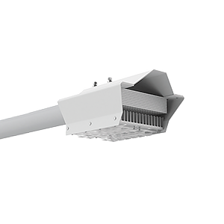
1. Установка светильника наружного освещения.
Светодиодный светильник "Вартон" уличный Village 60 Вт,
крепление на консоль
- Установка скамеек (диванов)

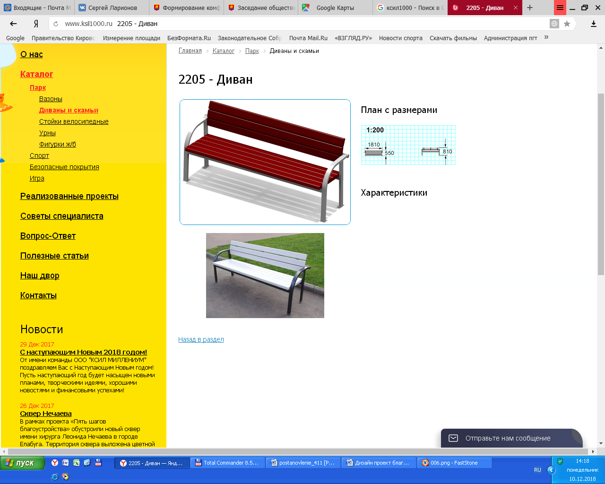
- Установка урн

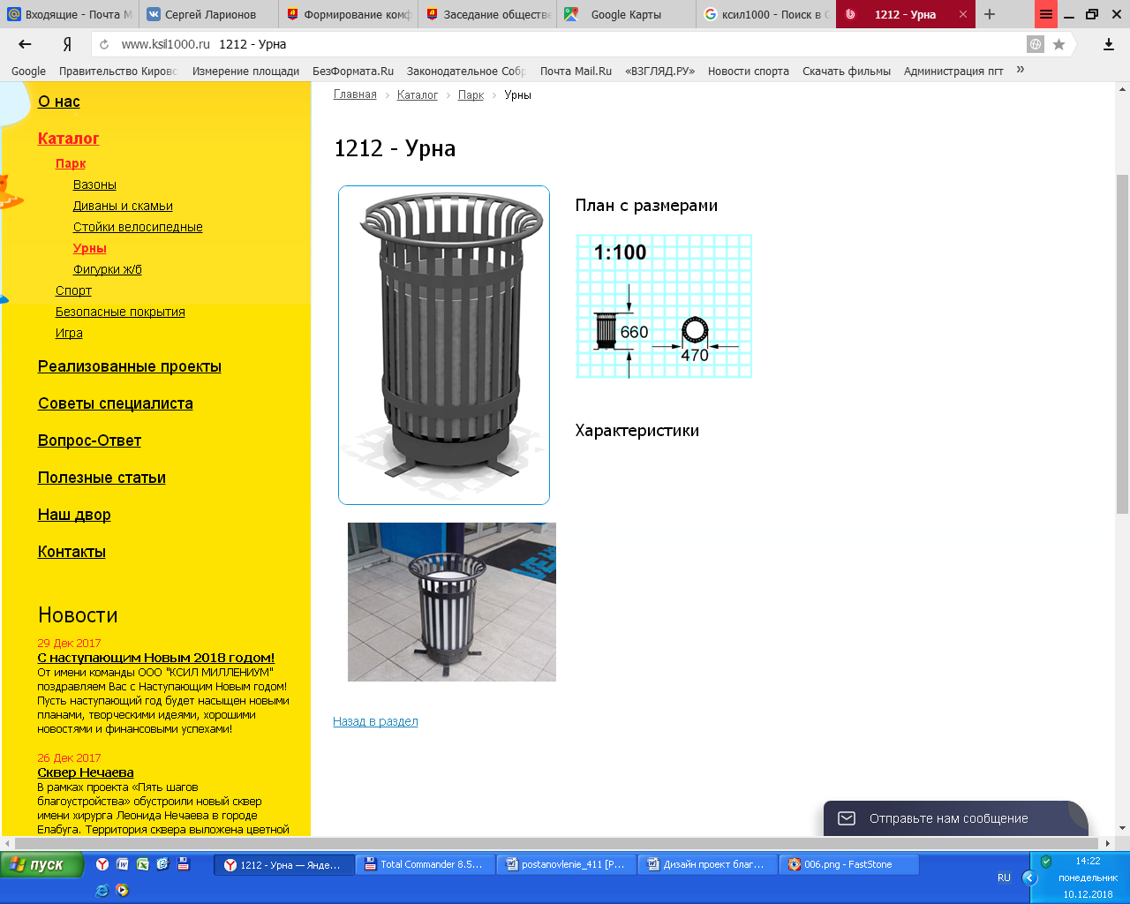
4. Установка качелей
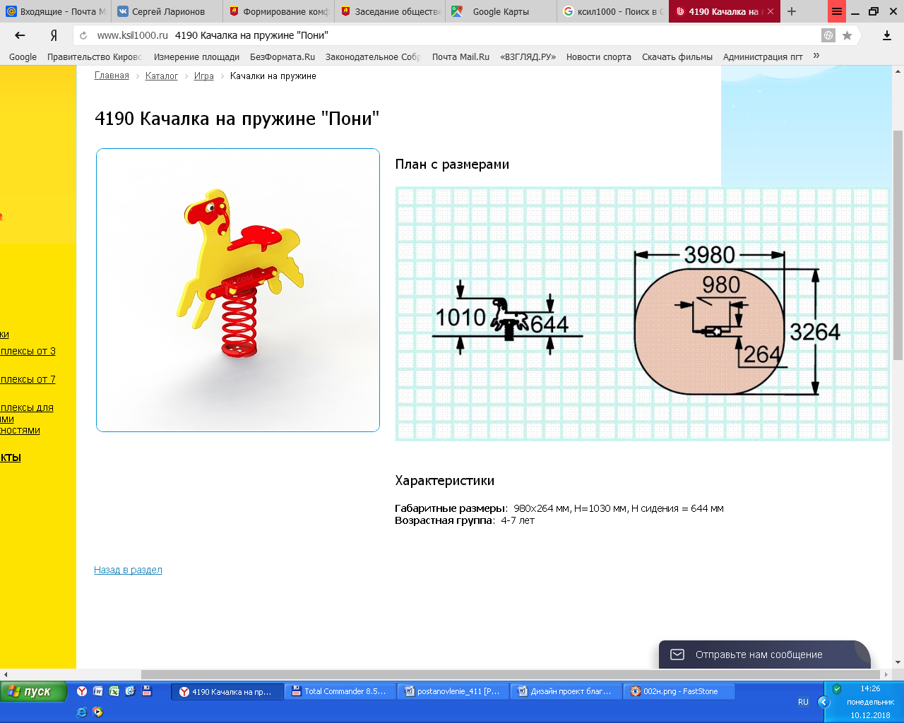
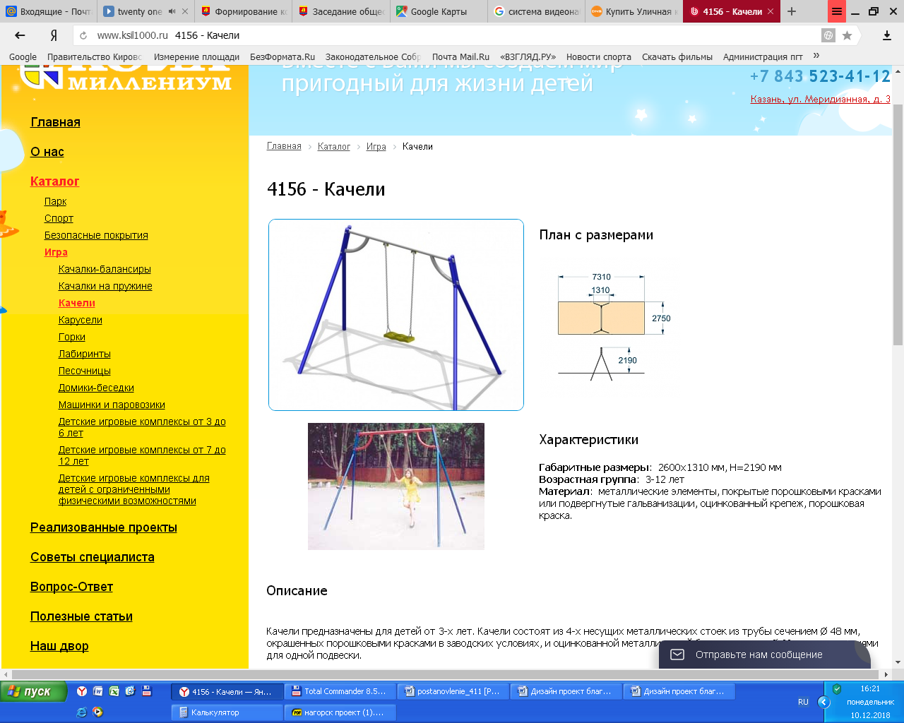

5. устройство пешеходных дорожек (тротуаров).
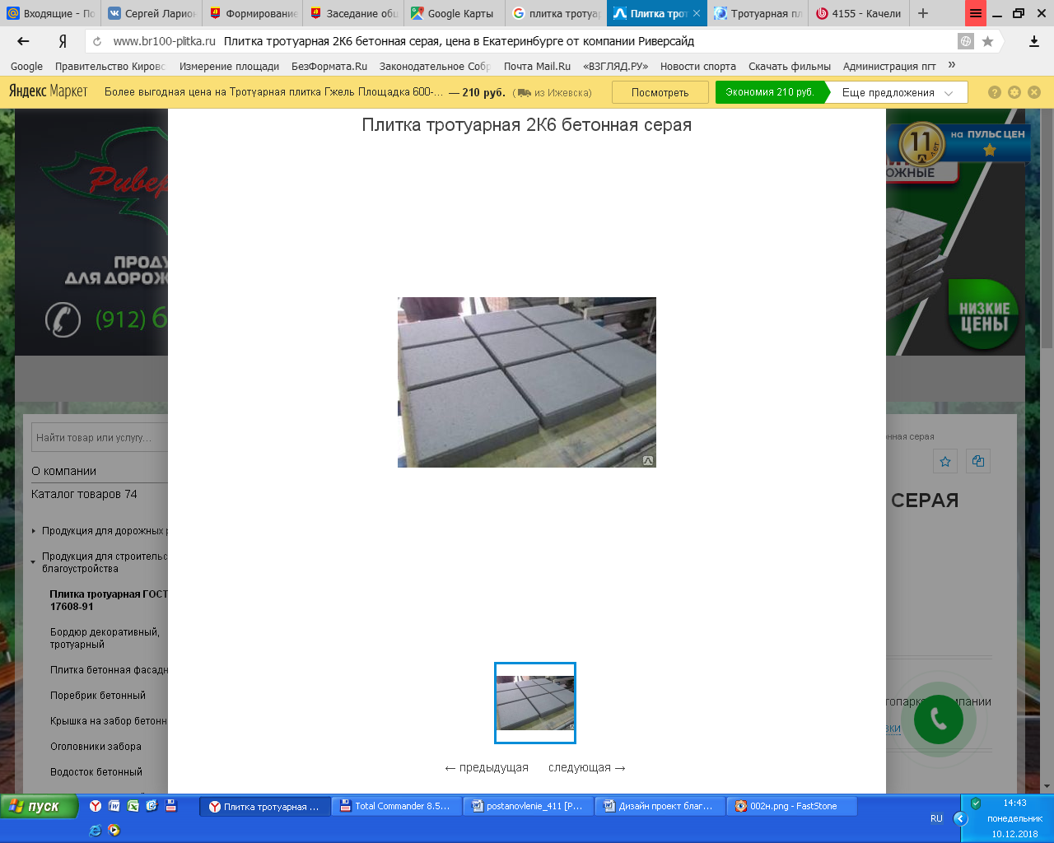
Плитка тротуарная, бетонная серая, В=280 L=280 H=60
6. Установка светильника наружного освещения.
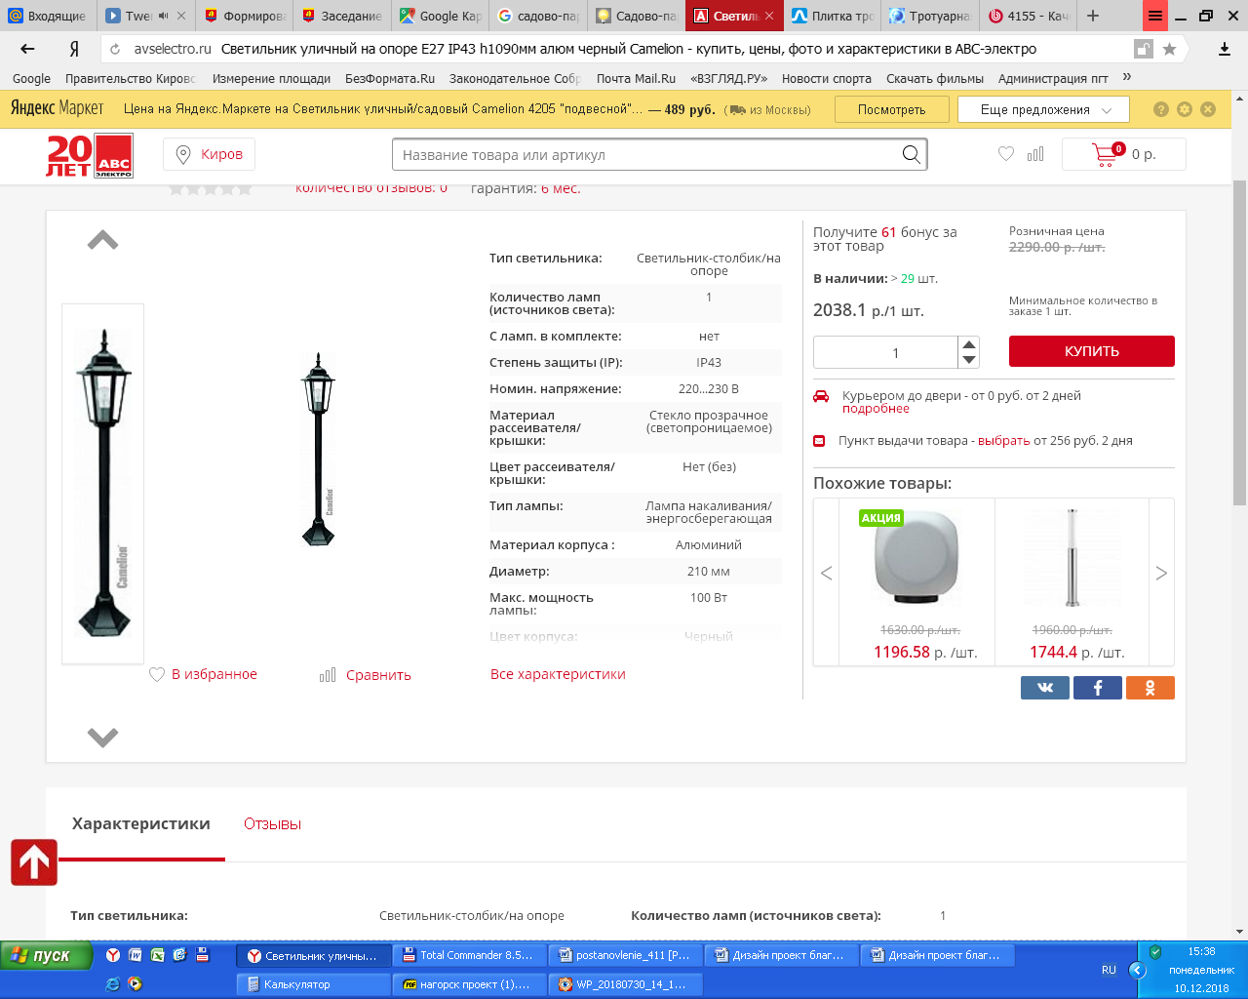
7. Установка скамейки (дивана)
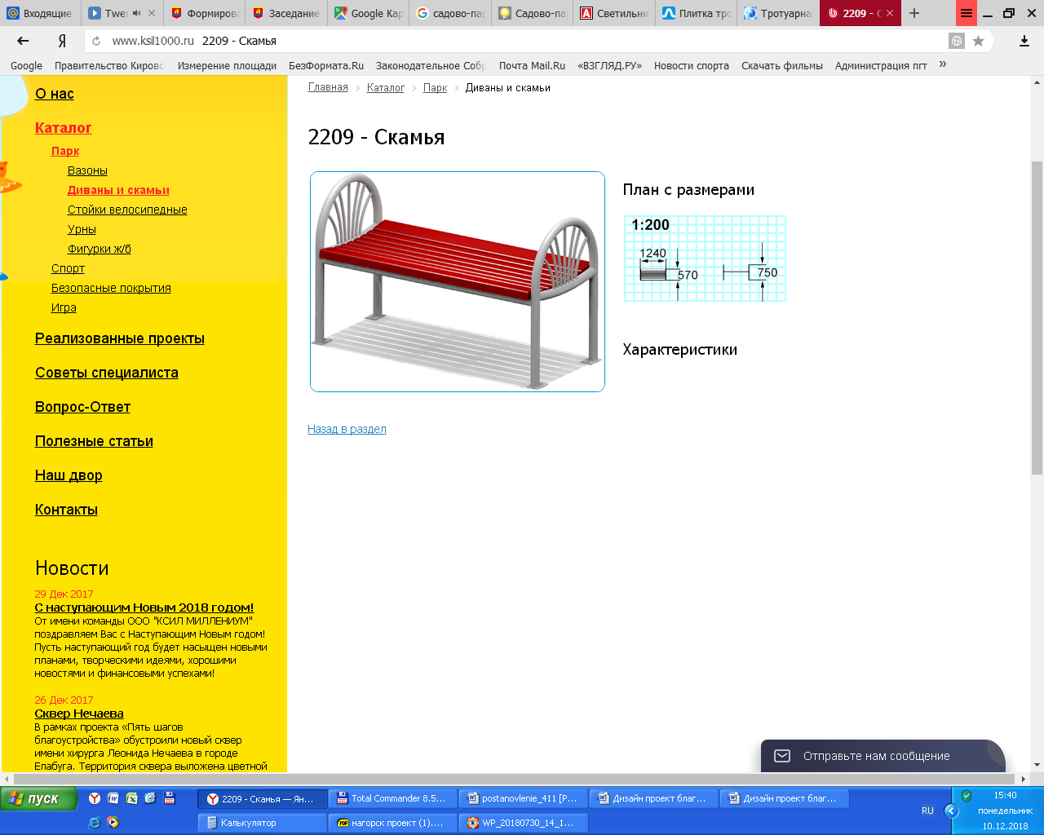

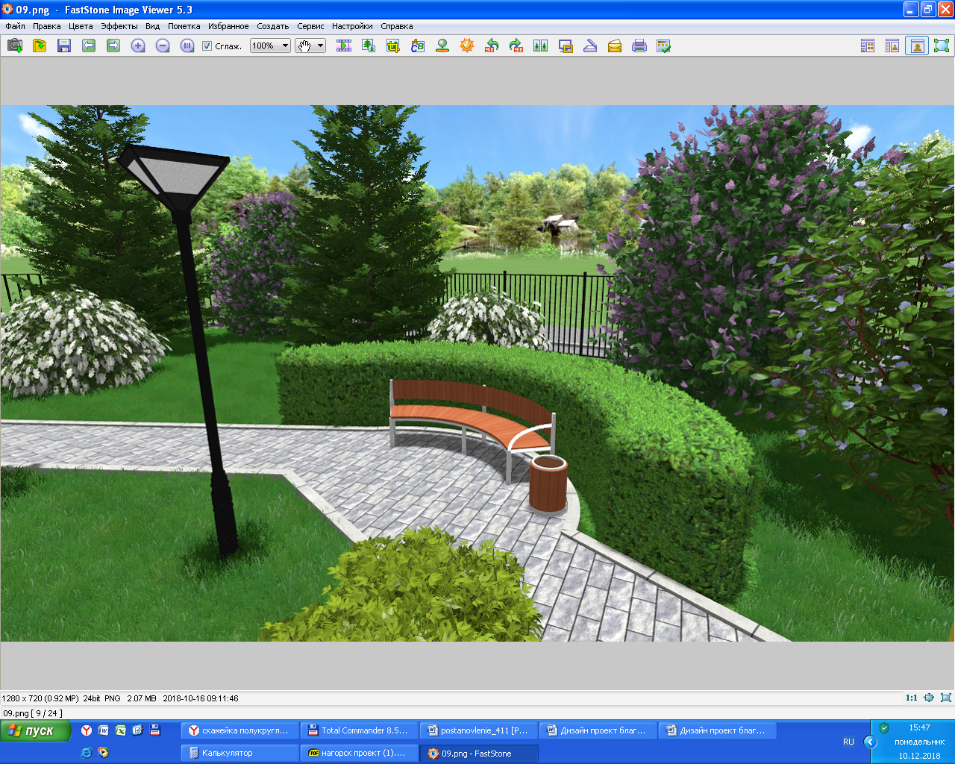 скамейка полукруглая
8 Установка урны
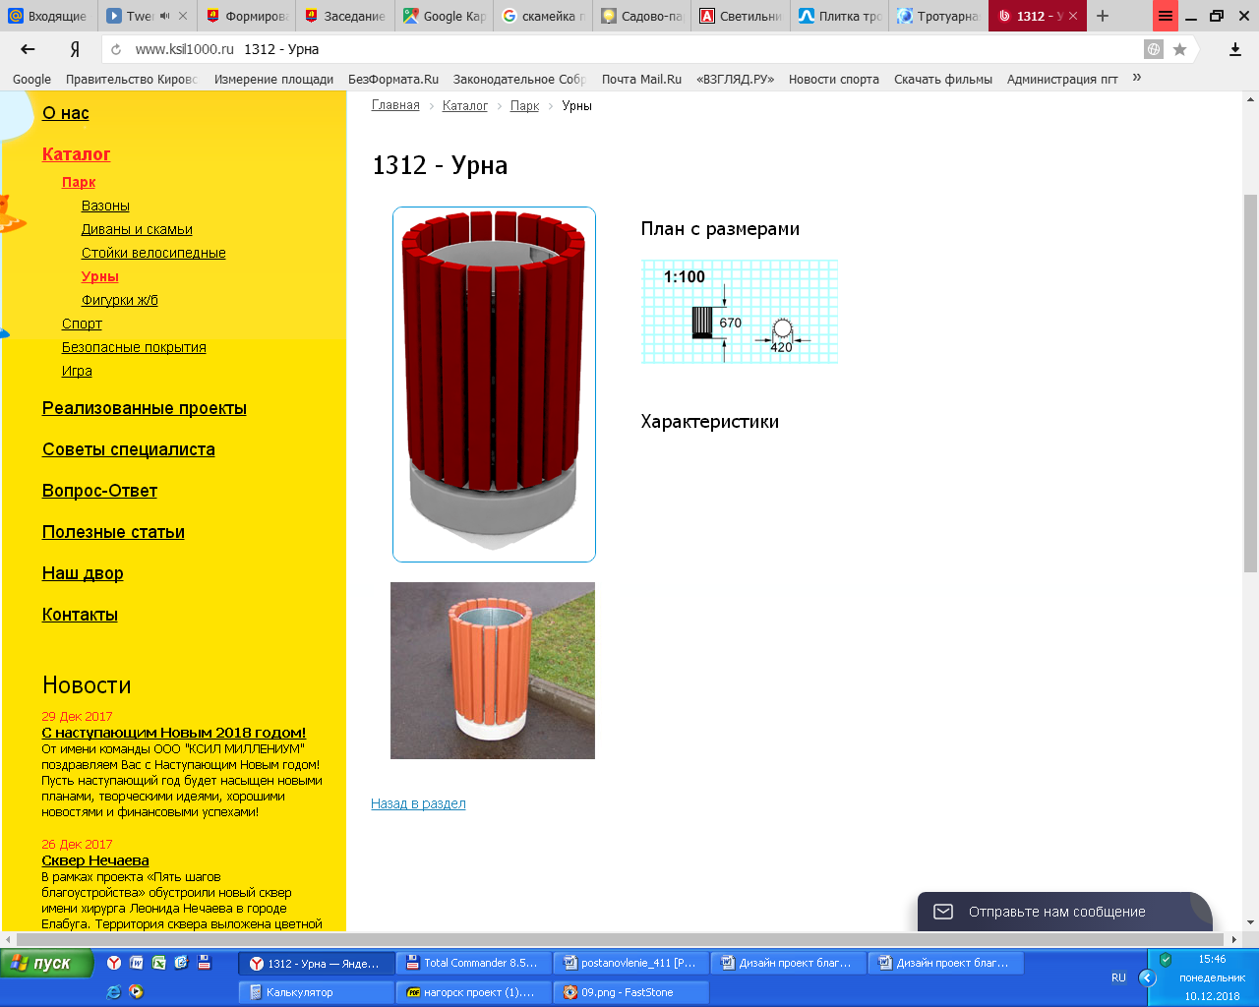

9 Установка уличного тренажера

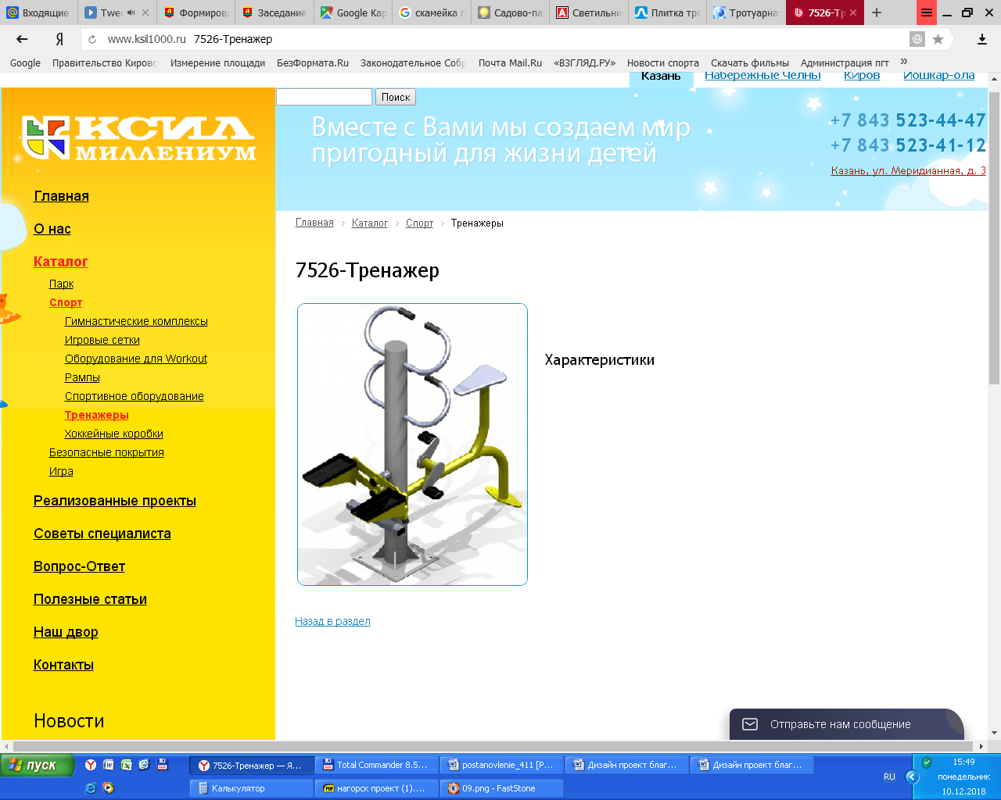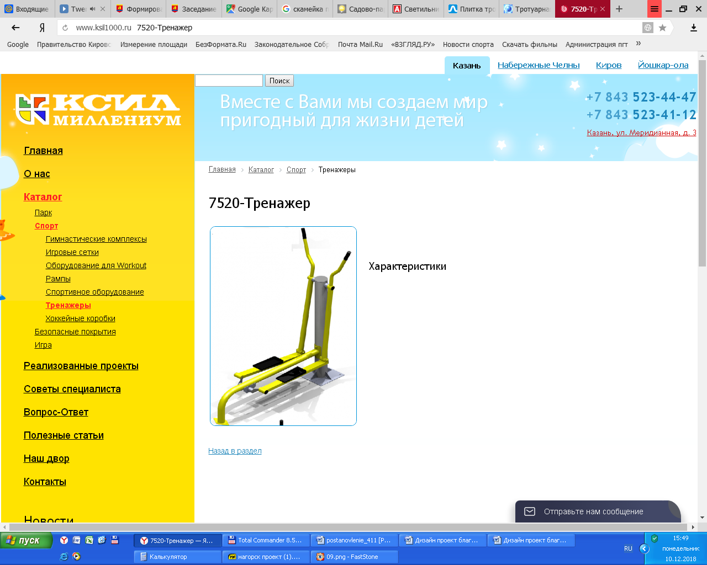
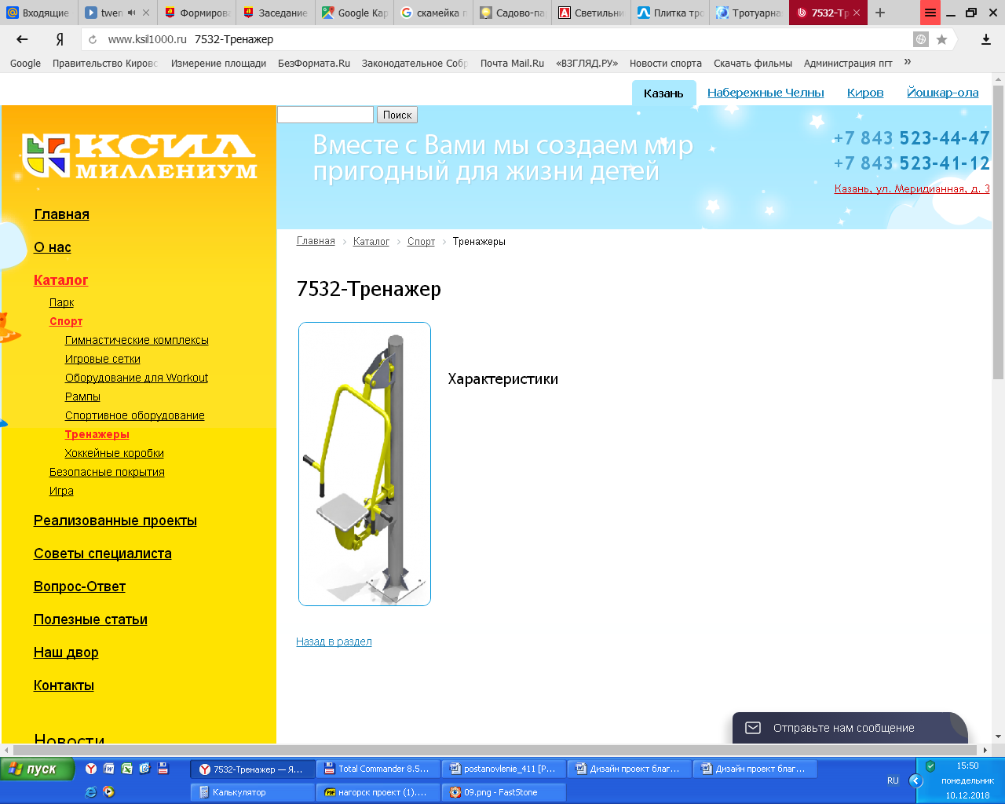

10. установка турников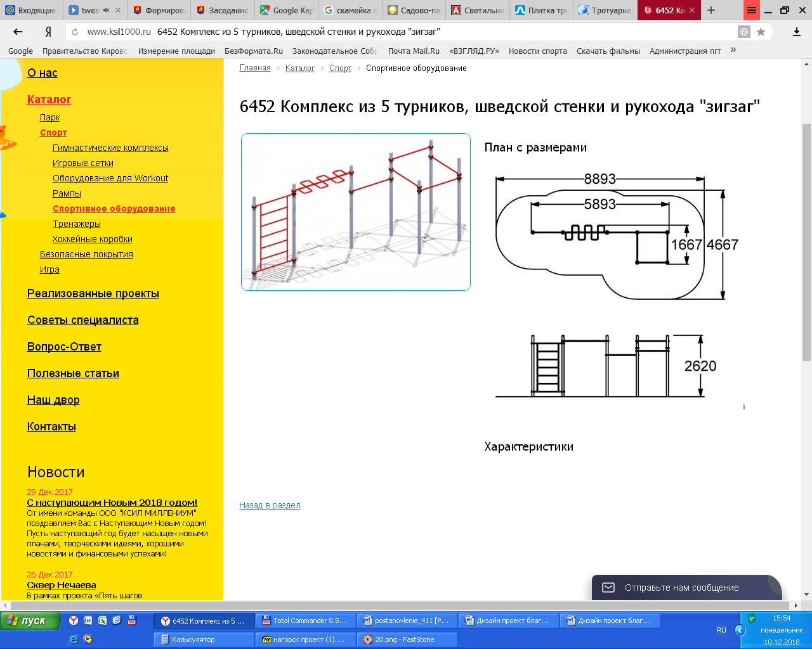
11. установка качелей
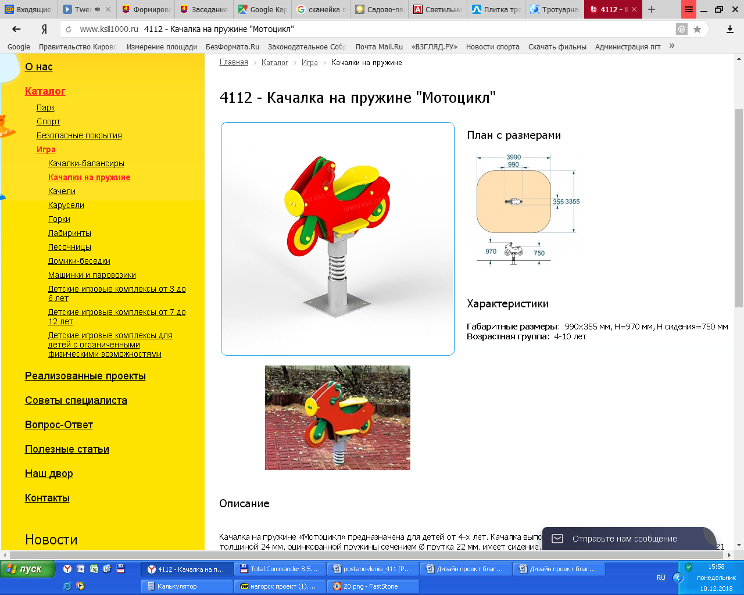

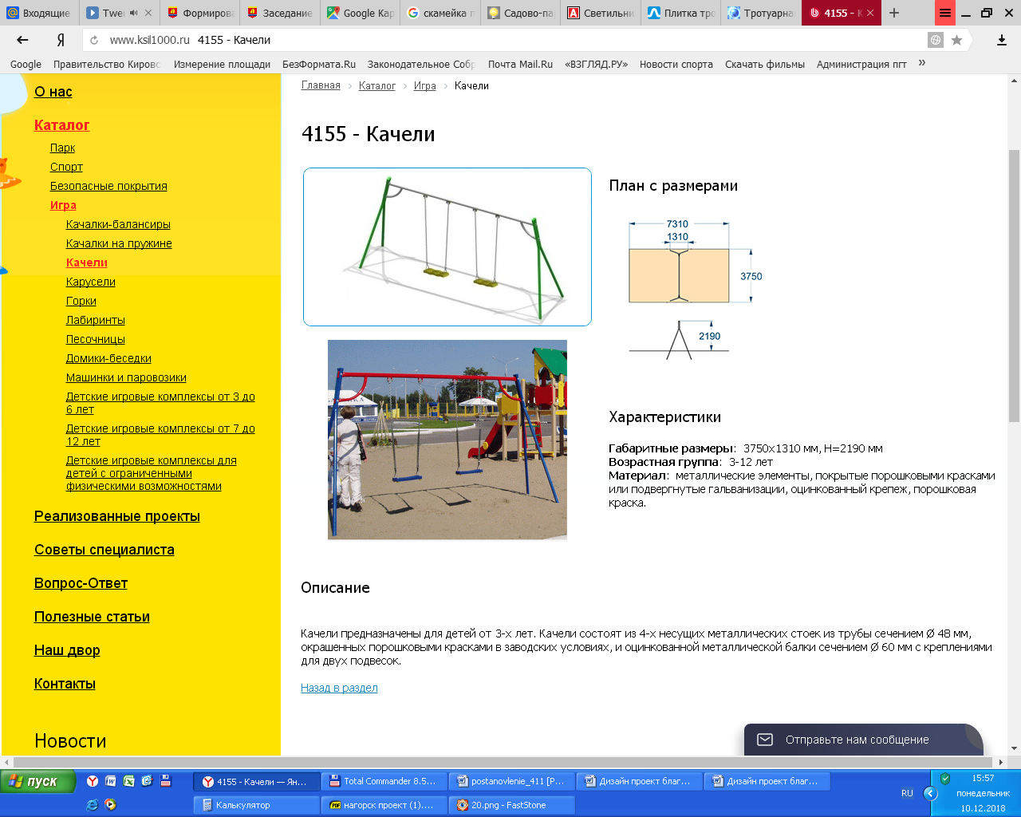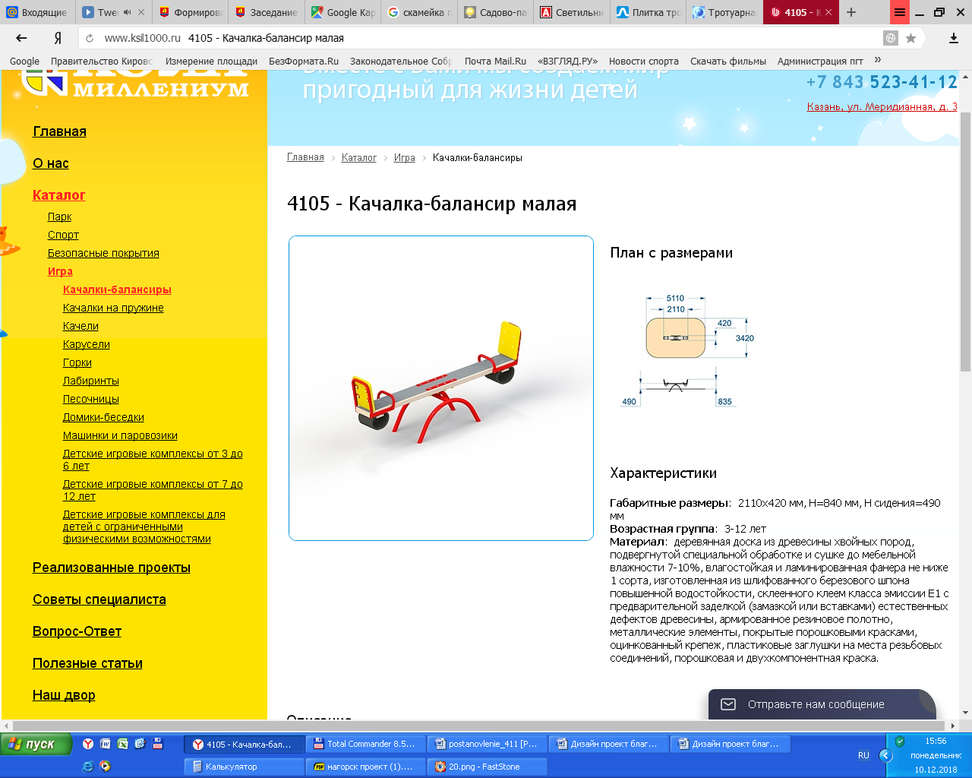
12 установка карусели
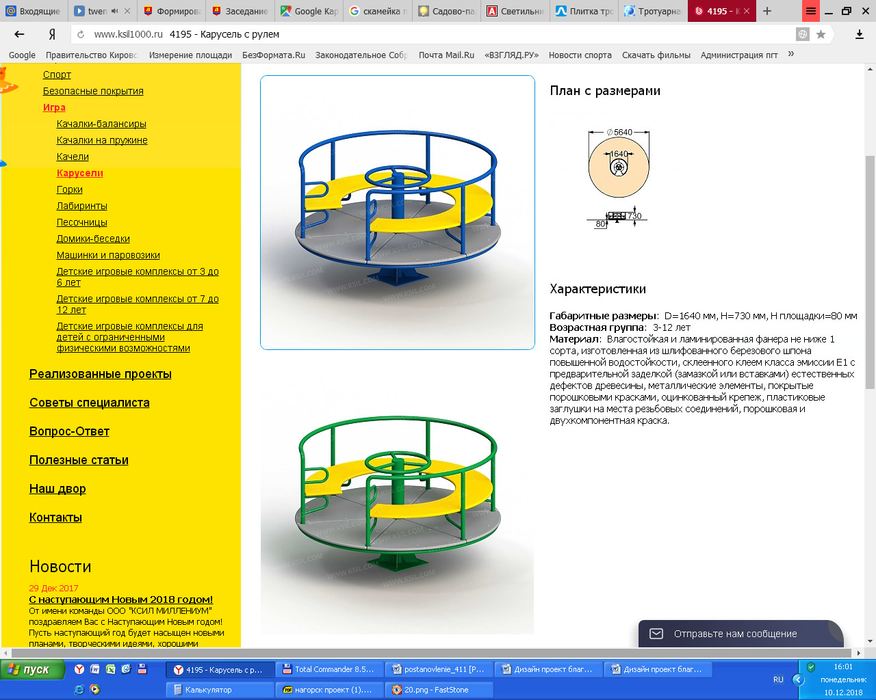
13 установка горки
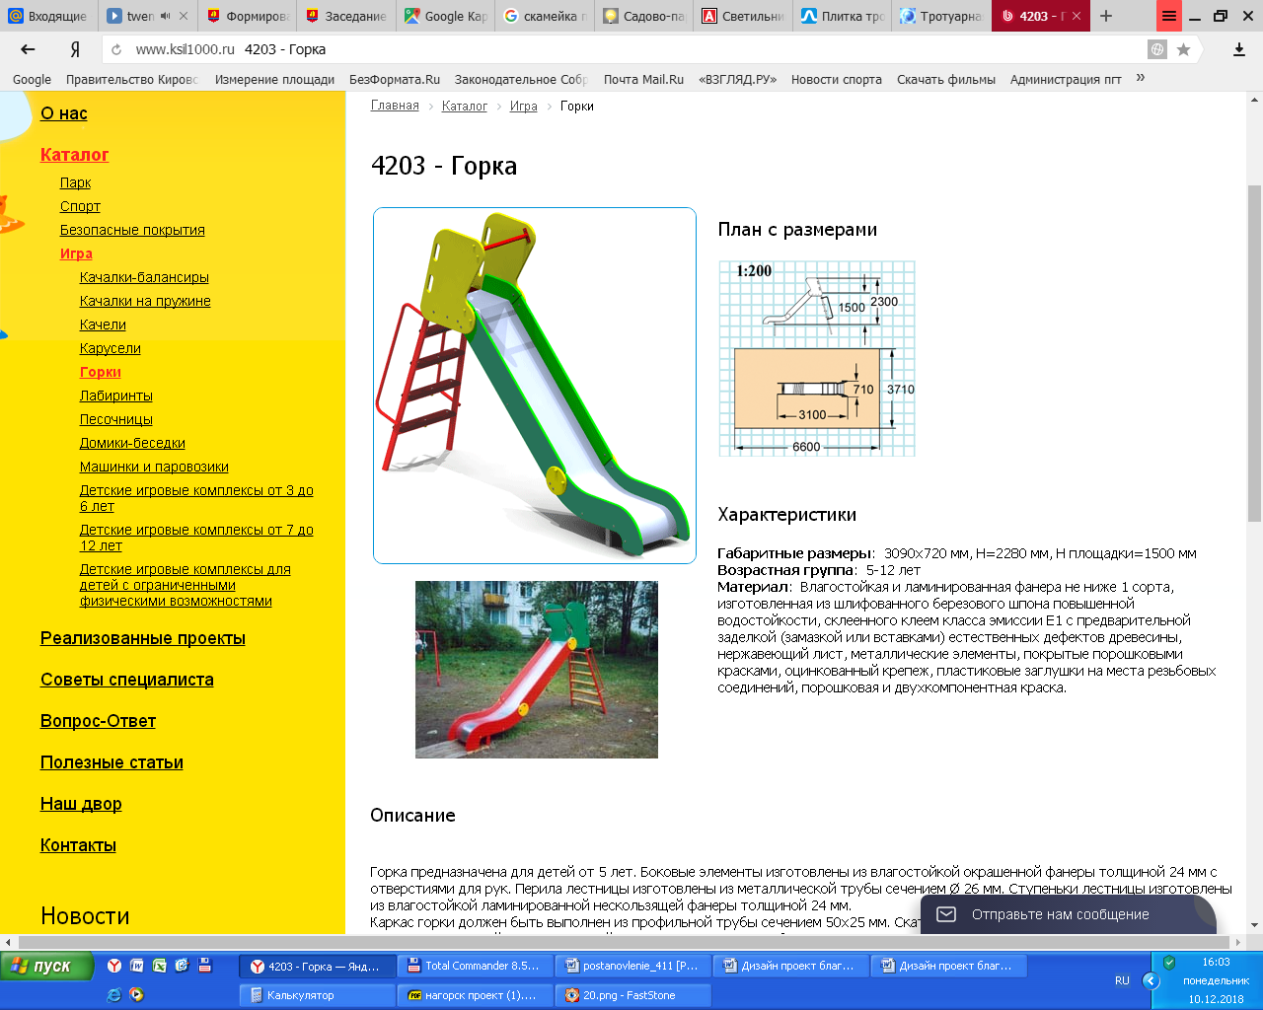
14. устройство мощения из брусчатки

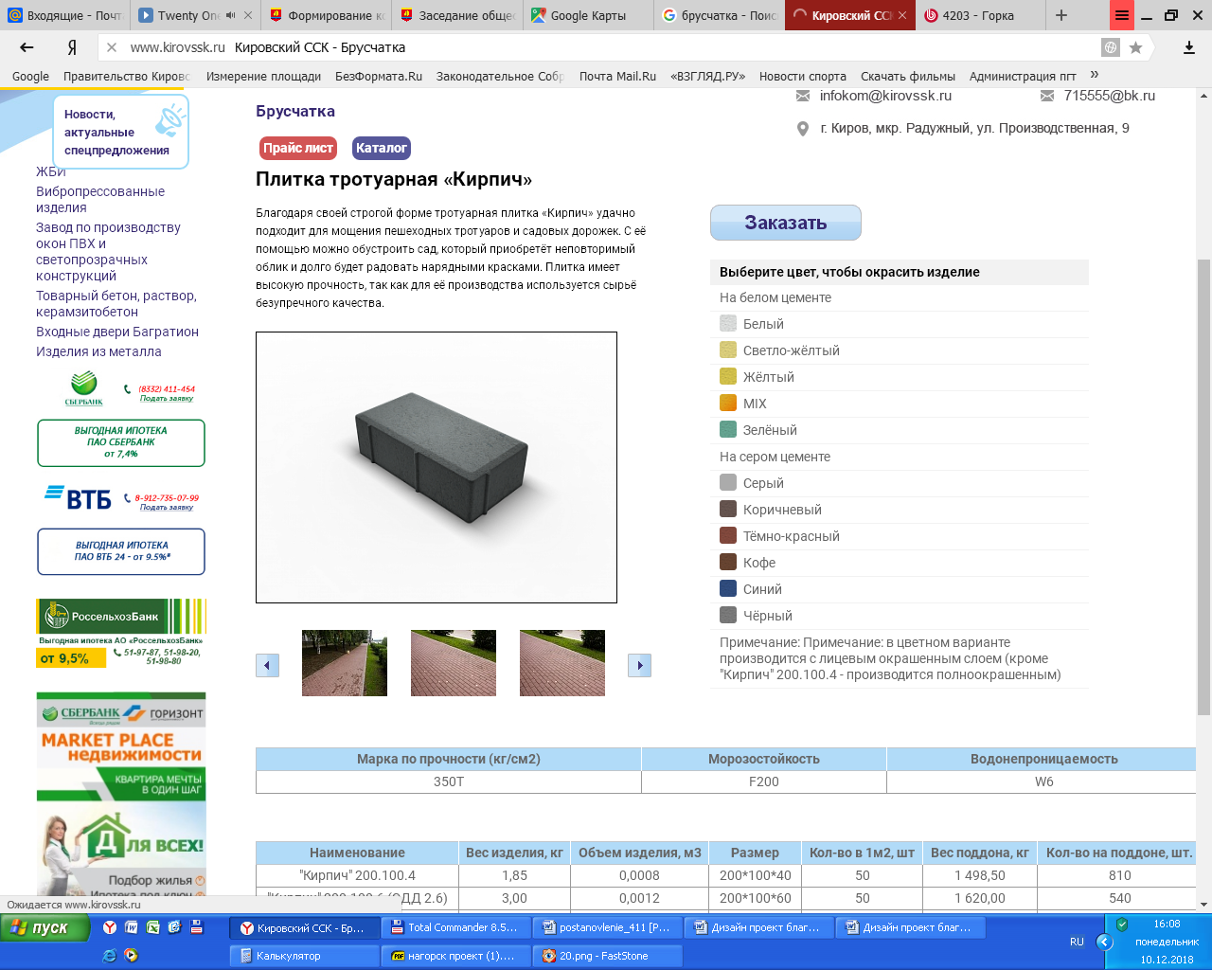
15 монтаж системы видеонаблюдения
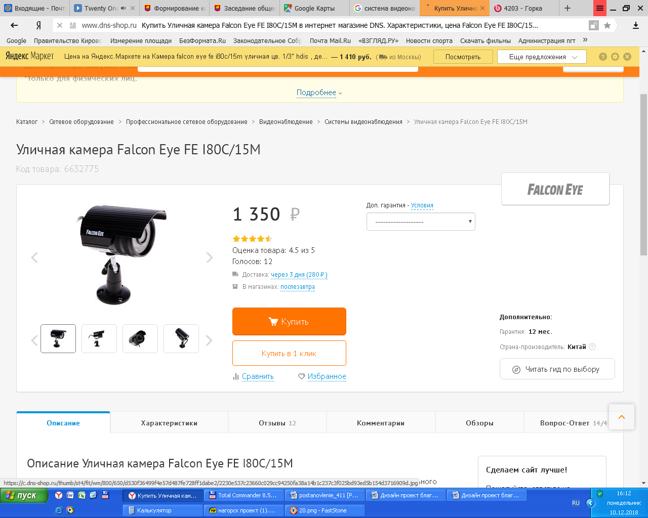

Приложение № 7 к муниципальной программе «Формирование современной среды муниципального образования Нагорское городское поселение на 2018- 2022 годы»
(в редакции постановления от 24.06.2019)

Нормативная стоимость (единичные расценки) работ по благоустройству дворовых территорий, входящих в минимальный и дополнительный перечни таких работ

1. Нормативная стоимость (единичные расценки) работ по благоустройству дворовых территорий определяется в ценах ТЕР-2001 (редакция 2009 г. с изменением 1, с учетом постановления Правительства Кировской области от 03.07.2015 № 47/373) с пересчетом в текущие цены индексами КО ГАУ «Управление государственной экспертизы и ценообразования в строительстве» для ОСНО.
2. Ориентировочная стоимость работ:
2.1. По минимальному перечню:
Ремонт дворовых проездов с заменой бортовых камней (с ямочным ремонтом) – от 1763,00 до 2097,00 руб. за 1 кв. м.
Поднятие горловин люков – 1430,00 руб. за 1 шт.
Обеспечение освещения дворовых территорий (демонтаж существующих опор и проводов (непригодных для использования), установка новых опор и светодиодных светильников) – 40843,00 руб. на 1 светильник с опорой (27197,00 руб. за единицу без учета стоимости светильника).
Обеспечение освещения дворовых территорий (установка светодиодных светильников на существующие опоры) – 20685,00 руб. на 1 светильник (7039,00 руб. за единицу без учета стоимости светильника).
Установка скамеек – от 7010,00 до 8269,00 руб. за единицу (от 339,00 руб. до 437,00 руб. за единицу без учета стоимости скамейки).
Установка урн для мусора – от 2425,00 до 3020,00 руб.за единицу (от 339,00 руб. до 437,00 руб. за единицу без учета стоимости урны).

2.2. По дополнительному перечню:
Оборудование детских и (или) спортивных площадок – в зависимости от наполнения оборудованием:
– детская площадка с 6 малыми архитектурными формами (основание – песчано-гравийная смесь) - 330000,00 руб. за площадку;
- детская площадка с 8 малыми архитектурными формами (основание – песчано-гравийная смесь) - 740000,00 руб. за площадку;
- спортивная площадка с 3 элементами – 296000,00 рублей за площадку.
Оборудование парковки для автомобилей (с покрытием из бетона и установкой бортовых камней) – от 1100,00 руб. до 2040,00 руб.за кв.м.
Озеленение придомовой территории:
- посадка кустарников (сирень) – 551,00 руб. за единицу;
- озеленение придомовой территории (посев газонов) – 360 руб.за кв.м;
- снос деревьев:
Ø 200мм - 3600 руб./шт.
Ø 360мм – 10500 руб./шт.
Ø 800 мм - 43660 руб./шт.
Ø 1000 мм - 71273 руб./шт.
Устройство площадок для установки контейнеров сбора твердых бытовых отходов – 70647,00 руб. на 1 площадку из 5 контейнеров.

Приложение № 8 к муниципальной программе «Формирование современной среды муниципального образования Нагорское городское поселение на 2018- 2022 годы»
(в редакции постановления от 24.06.2019)

Адресный перечень объектов недвижимого имущества (включая объекты незавершенного строительства) и земельных участков, находящихся в собственности (пользовании) юридических лиц и индивидуальных предпринимателей, подлежащих благоустройству не позднее 2022 года за счет средств указанных лиц в соответствии с заключенными соглашениями с органами местного самоуправления

№ п/п | Адрес объекта недвижимого имущества |  |  |  | Кадастровый номер земельного участка | Общая площадь земельного участка | Наличие урн на земельном участке | Наличие освещения на земельном участке | Наличие лавок на земельном участке | Наличие МАФ на земельном участке
 | Наименование правообладателя объекта недвижимости | Адрес территории | Наименование объекта недвижимого имущества, расположенного на земельном участке | Вид пользования объекта недвижимого имущества/земельного участка (аренда, собственность, безвозмездное пользование)
1 | 2 | 3 | 4 | 5 | 6 | 7 | 8 | 9 | 10 | 11
1. | «Магнит» АО «Тандер» | пгт. Нагорск,  ул. Молодая Гвардия, д. 19 | магазин | Аренда | 43:19:310110:383 | 1948 | да | нет | нет | нет
2. | ООО «Юнона» магазин «Сокол» | пгт. Нагорск,  ул. Коммуны, д. 36 | магазин | аренда | 43:19:310116:811 | 345 | да | нет | нет | нет
3. | ИП Куликова  Магазин «Сударушка» | пгт. Нагорск, ул. Полевая 2а | магазин | аренда | 43:19:310110:1 | 231 | да | нет | нет | нет
4. | ИП Смехов ГН магазин «Руслан и Людмила» | пгт. Нагорск, ул. Советская д. 153 | магазин | аренда | 43:19:310110:399 | 489 | да | нет | нет | нет
5. | ООО «Юнона» магазин «Виктория» | пгт. Нагорск, ул. Советская д. 153 | магазин | аренда | 43:19:310113:147 | 685 | да | нет | нет | да

Приложение № 9 к муниципальной программе «Формирование современной среды муниципального образования Нагорское городское поселение на 2018- 2022 годы»
(в редакции постановления от 24.06.2019)

Мероприятия по инвентаризации уровня благоустройства индивидуальных жилых домов и земельных участков, предоставленных для их размещения, с заключением по результатам инвентаризации соглашений с собственниками (пользователями) указанных домов (земельных участков) об их благоустройстве не позднее 2022 года в соответствии с требованиями утвержденных в муниципальном образовании правил благоустройства

- произведение первичной инвентаризации индивидуальной жилой застройки;

- заполнение паспортов территорий (по территориям индивидуальной жилой застройки – представителями общественных комиссий);

- заключение соглашений с собственниками (пользователями) индивидуальных жилых домов и земельных участков, предоставленных для их размещения, об их благоустройстве в соответствии с требованиями Правил благоустройства Нагорского городского поселения, утвержденных решением Нагорской поселковой Думы от 30.10.2017 №2/5 "О принятии Правил благоустройства территории Нагорского городского поселения";

- понуждение собственников к заключению соглашения о надлежащем содержании и благоустройстве индивидуальных жилых домов и земельных участков.

